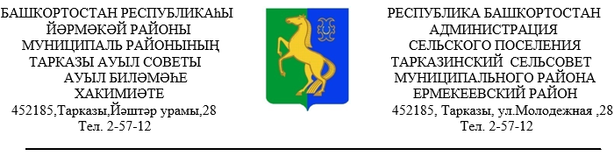

ҠАРАР № 03 ПОСТАНОВЛЕНИЕ
06 февраль 2023 й. 06 февраля 2023 г.

Об отмене постановления главы сельского поселения Тарказинский
сельсовет муниципального района Ермекеевский район
Республики Башкортостан № 09 от 28.04.2017. «Об утверждении Порядка организации сбора отработанных ртутьсодержащих ламп и информирования юридических лиц и индивидуальных предпринимателей о порядке осуществления такого сбора в сельском поселении Тарказинский сельсовет муниципального района Ермекеевский район Республики Башкортостан».

На основании протеста прокурора Ермекеевского района и в соответствии с Федеральным законом от 06.10.2003 № 131- ФЗ «Об общих принципах организации местного самоуправления в Российской Федерации», Постановлением Правительства Российской Федерации от 28.12.2020 г.№ 2314 «Правила обращения с отходами производства и потребления в части осветительных устройств, электрических ламп, ненадлежащие сборы, накопление, использование обезвреживание, транспортирование и размещение которых может повлечь причинение вреда жизни, здоровью граждан, вреда животным, растениям и окружающей среде»,
п о с т а н о в л я ю:
1. Отменить постановление главы сельского поселения Тарказинский сельсовет муниципального района Ермекеевский район Республики Башкортостан от 28.04.2017 года № 09 «Об утверждении Порядка организации сбора отработанных ртутьсодержащих ламп и информирования юридических лиц и индивидуальных предпринимателей о порядке осуществления такого сбора в сельском поселении Тарказинский сельсовет муниципального района Ермекеевский район Республики Башкортостан».
2. Настоящее постановление обнародовать на информационном стенде администрации и опубликовать на официальном сайте сельского поселения Тарказинский сельсовет муниципального района Ермекеевский район Республики Башкортостан.
3.Настоящее постановление вступает в силу со дня официального обнародования.

Глава сельского поселения Г.Г.Музафарова

